卫片发布流程

登录后台：<http://cim.citylinker.com:13381/geoserver/>

账号：admin

密码：geoserver

1.登录

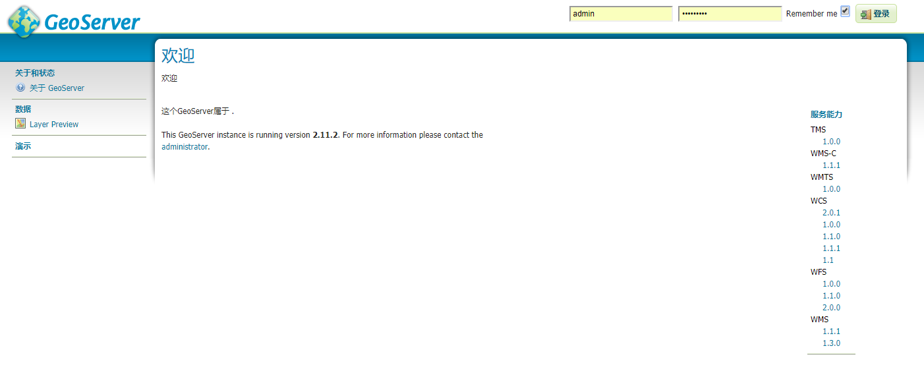

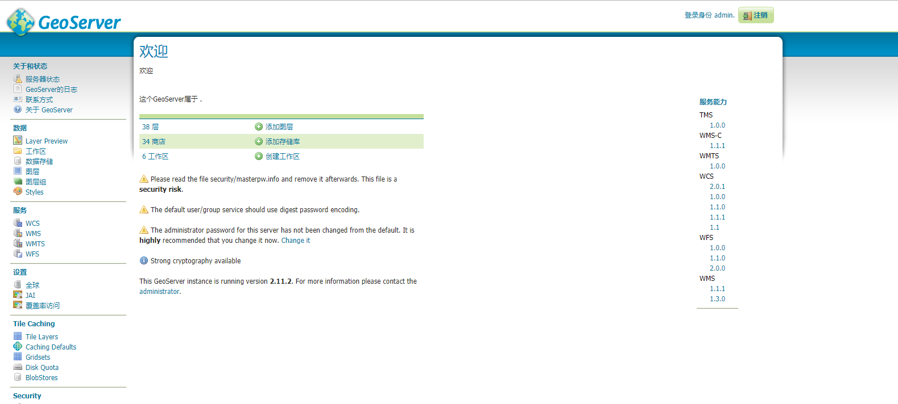

2.点击数据存储——添加新的数据存储

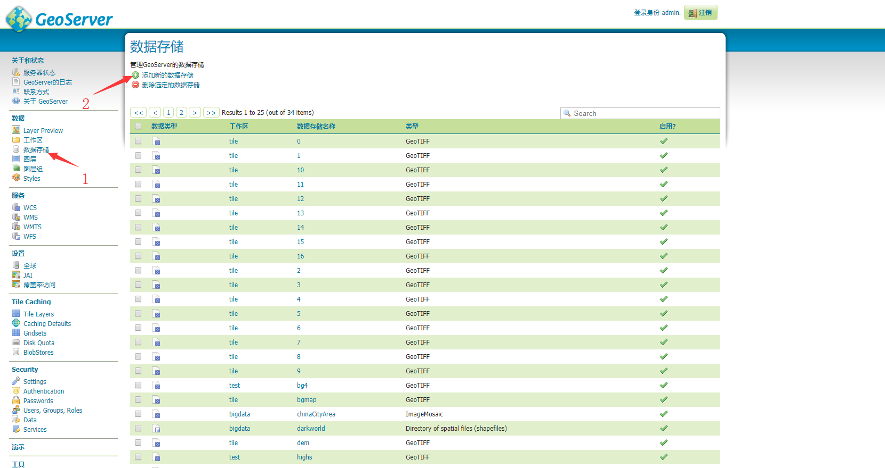

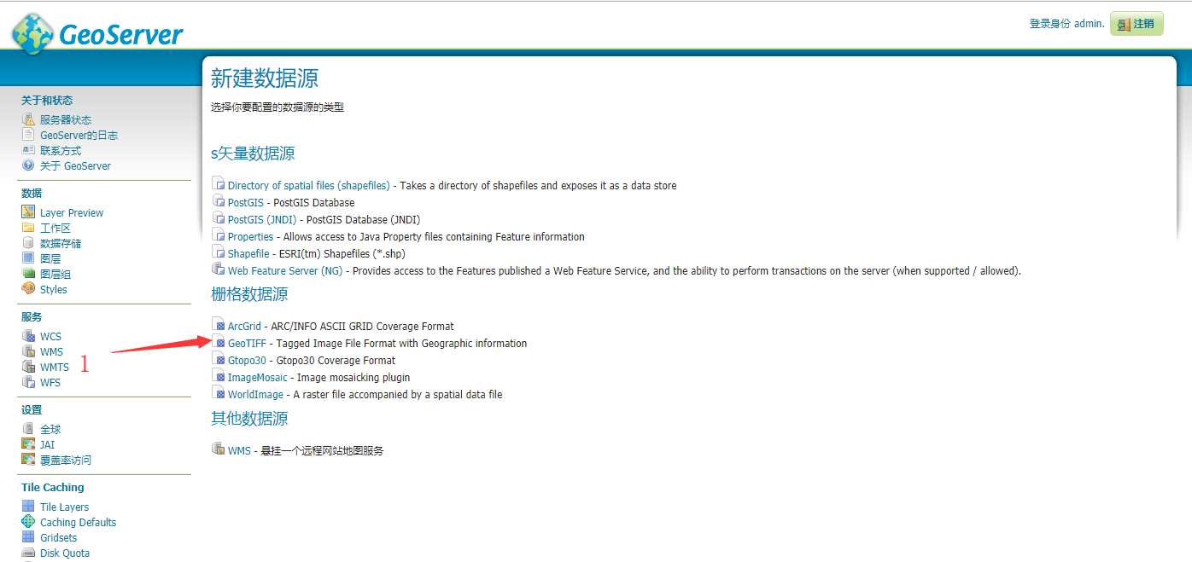

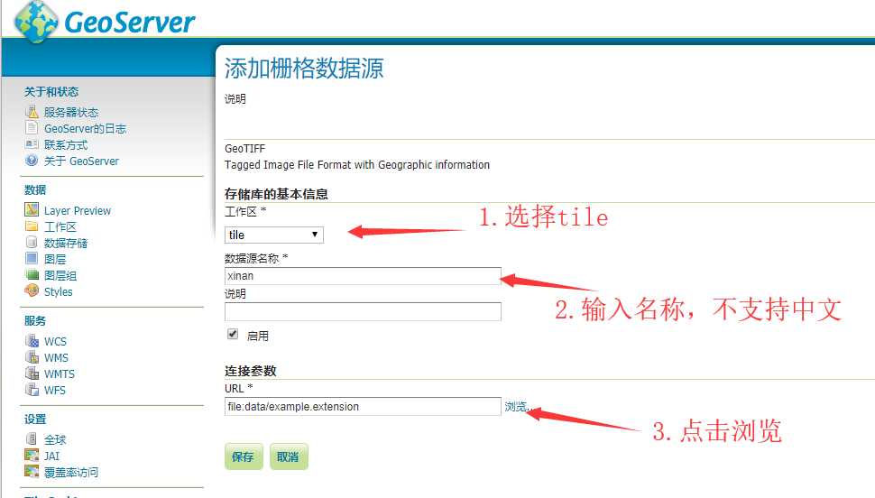

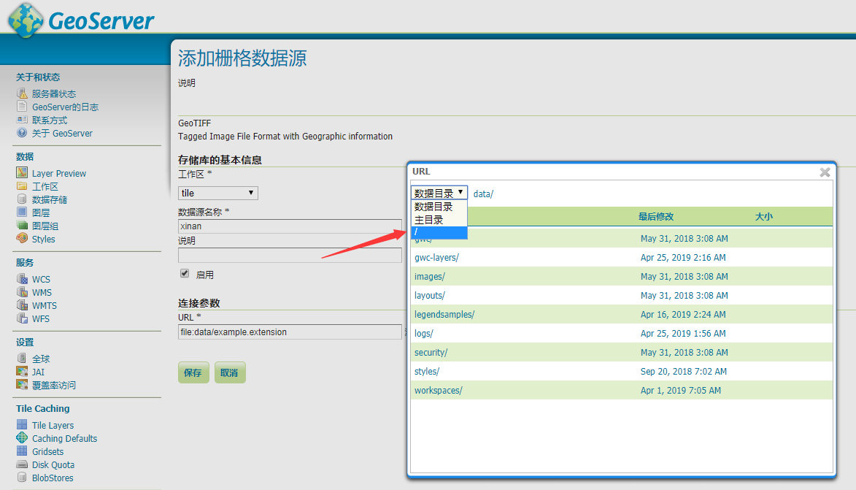

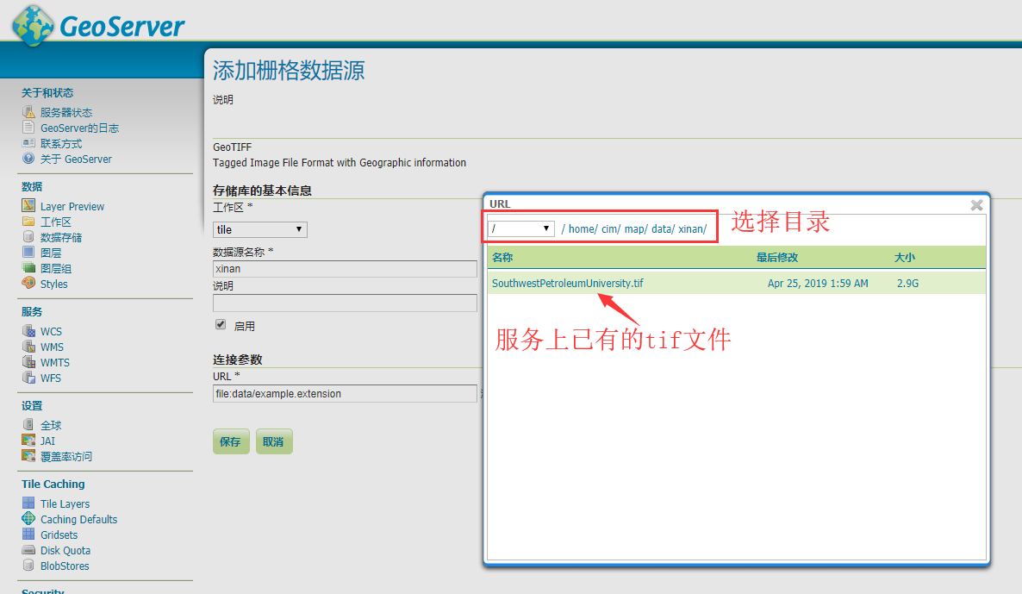

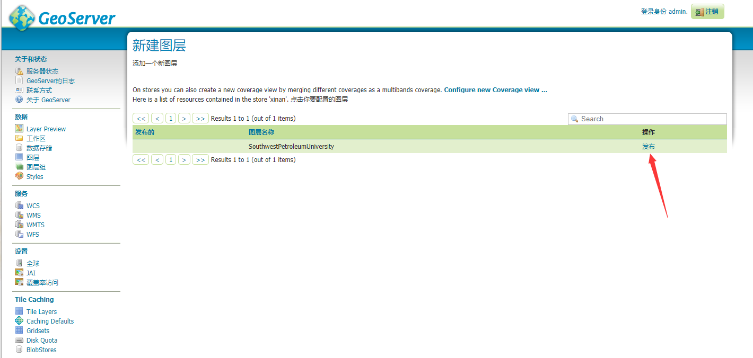

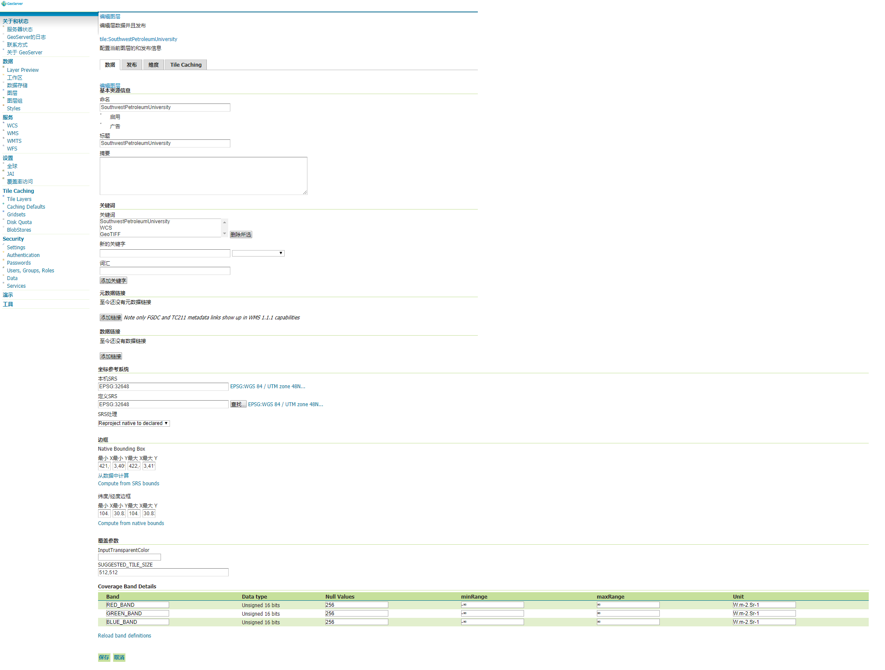

3.点击Tile Layers，选择新增的Tiff文件，选择一个坐标系，可以预览数据，点击Seed/Truncate

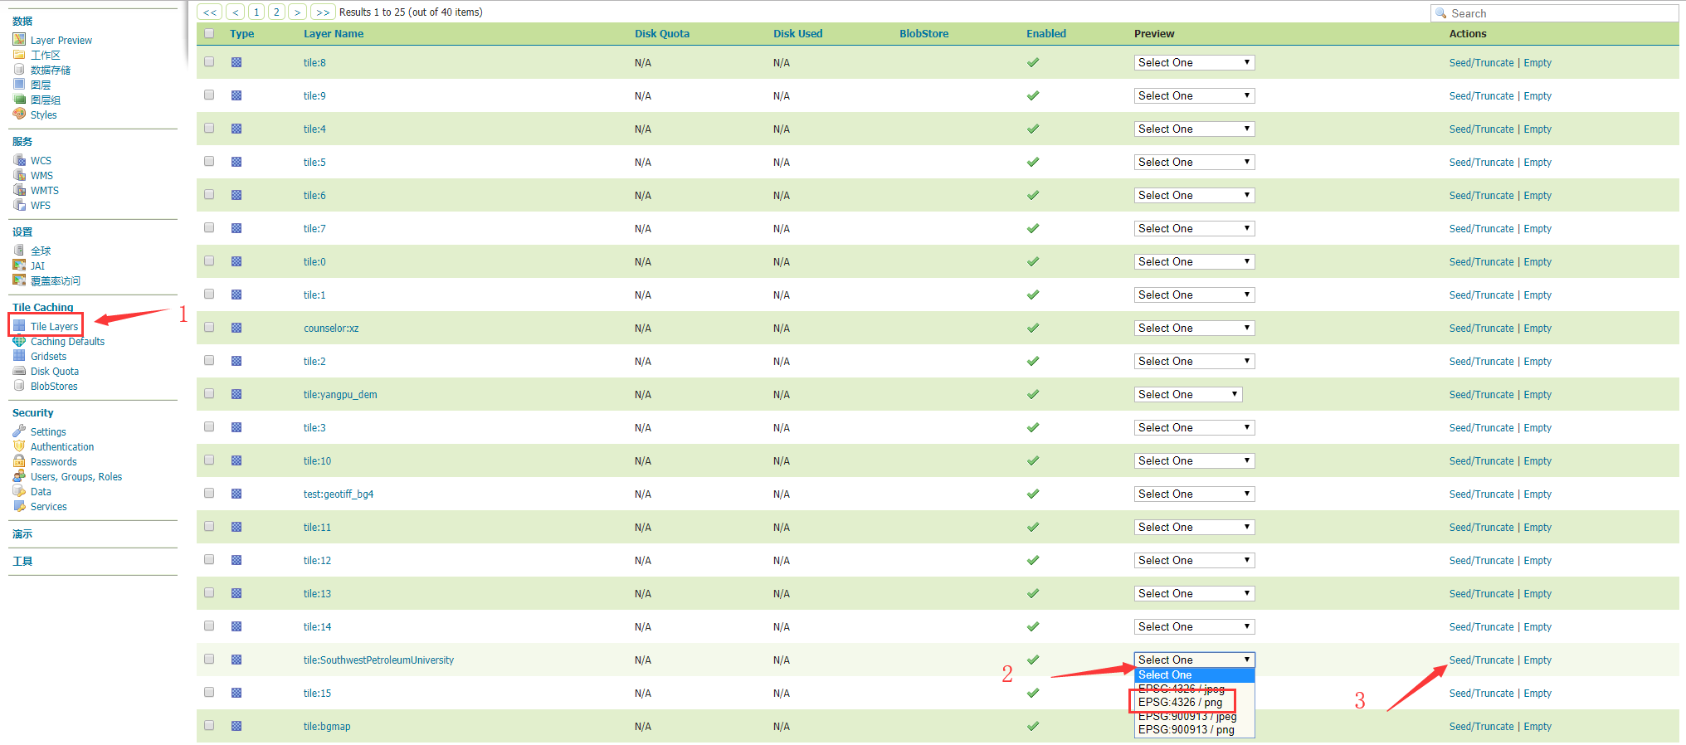

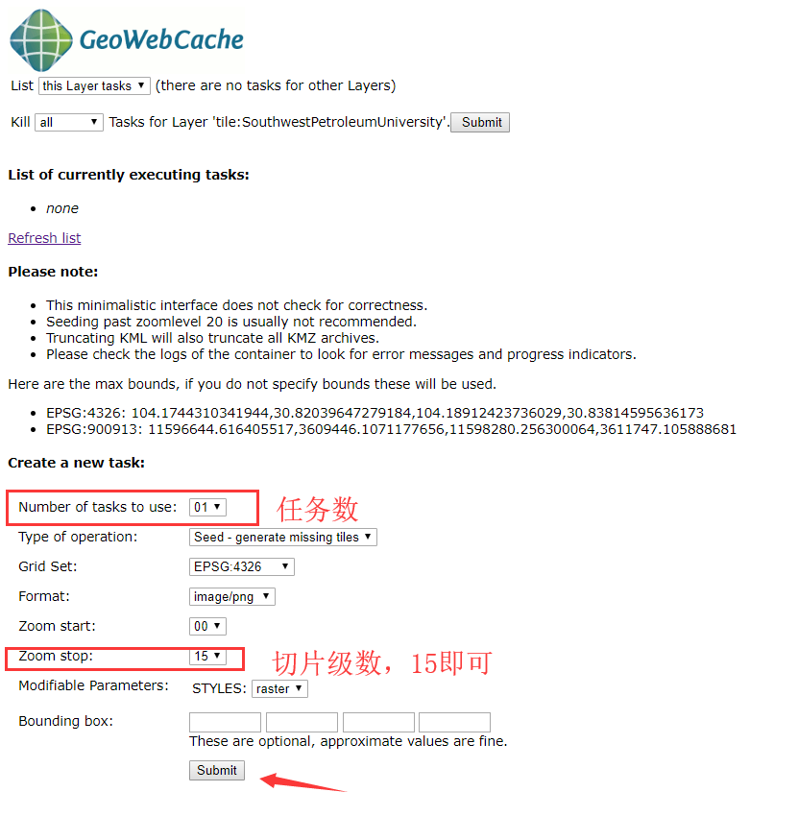

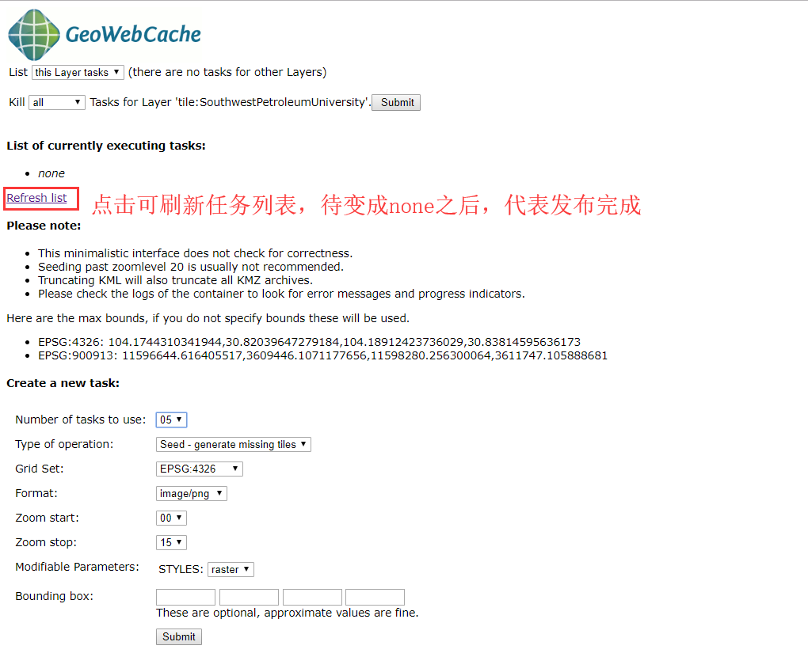

4.发布地址

http://cim.citylinker.com:13381/geoserver/gwc/service/wmts?layer=counselor:xinan&style&tilematrixset=EPSG:4326&Service=WMTS&Request=GetTile&Version=1.0.0&Format=image/jpeg&TileMatrix=EPSG:4326:{z}&TileCol={x}&TileRow={y}